

**ESCUELA NORMAL DE EDUCACION PREESCOLAR**  
Licenciatura en educación preescolar  
Ciclo escolar 2020-2021  
2do semestre sección B  
  
**Curso:** Estrategias para la exploración del mundo natural  
   
**Trabajo:** ¿Para qué enseñamos Ciencias Naturales? Varina Andrea Figueroa

**Alumna:** María Guadalupe Salazar Martínez#13  
**Profesora:** Yixie Karelia Laguna Montañez   
**Competencias:**  
-Utiliza metodologías pertinentes y actualizadas para promover el aprendizaje de los Conocimientos científicos de los alumnos en el campo Exploración y comprensión del mundo natural y social que propone el currículum, considerando los contextos y su desarrollo.   
-Incorpora los recursos y medios didácticos para que sus alumnos utilicen el conocimiento científico para describir, explicar y predecir fenómenos naturales; para comprender los rasgos característicos de la ciencia; para formular e investigar problemas e hipótesis; así como para documentarse, argumentar y tomar decisiones personales y sociales sobre el mundo natural y los cambios que la actividad humana provoca en él.  
  
   
Saltillo, Coahuila de Zaragoza Marzo 2021

CUESTIONARIO:

**¿Para qué enseñamos ciencias?**

1. **¿Qué son las ideas previas?**

Son ideas que tienen los niños, de cómo son los hechos y fenómenos sociales, y naturales, por medio de sus experiencias en la realidad. Son estables en el tiempo, poseen coherencia interna y son relativamente comunes en el grupo de pares.

1. **¿En que se basa el modelo investigativo?**

Se basa en la teoría constructivista, en la cual, la actividad del alumno es esencial para la búsqueda de explicaciones más o menos formalizadas de las prácticas docentes.

1. **¿Qué se debe hacer para cambiar las ideas previas ojos erróneas?**

Para cambiar las ideas previas erróneas, es necesario desarrollar una metodología en la que los alumnos vean que las ideas que poseen, que dan como válidas y explicativas, en realidad no lo son; es decir, desarrollar una metodología basada en el cambio conceptual.

Se debe crear en el alumno insatisfacción, respecto a su conocimiento previo, proporcionándole experiencias para que compruebe, por sí mismo, que ese conocimiento no es válido.

1. **¿Qué debe existir para producir un cambio teórico?**

Para que se produzca un cambio teórico debe existir una concepción científica que sea una alternativa a la concepción errónea del sujeto.

La concepción científica que el profesor facilita al alumno debe ser comprendida por éste.

1. **¿Cómo el profesor utiliza la concepción científica?**

El docente debe mostrarle que la concepción científica que le propone, resuelve los problemas que la concepción previa planteaba.

Hay que crear las condiciones adecuadas para que los alumnos se cuestionen sus propias ideas, y las cambien a la luz de informaciones nuevas que desequilibren lo necesario, y sólo lo necesario, sus esquemas preexistentes.

1. **¿Qué permiten los recursos didácticos?**

Permitir la participación, la toma de decisiones, la autonomía, el uso grupal del material y el desarrollo del saber hacer; aquí incluimos a las destrezas, las técnicas y las estrategias, términos que hacen referencia a las características que definen un procedimiento.

1. **¿Para que el docente debe diseñar actividades?**

Para que el alumno desarrolle su conocimiento procedimental basado en la investigación y en la exploración.

1. **¿Cuál es la forma más adecuada para consolidar los conceptos, los procedimientos y las actitudes construidos para los alumnos?**

Es proporcionar al alumno la posibilidad de poner en práctica sus nuevos aprendizajes; así, en la acción, puede comprobar su interés y utilidad, es decir, proporcionarle actividades en las que vaya independizando el nuevo aprendizaje, del contexto en que fue construido, y de esta manera favorecer la reflexión sobre lo aprendido.

1. **¿Qué debe facilitar el sistema educativo a los alumnos?**

A adquieran una cultura científica y tecnológica, que les permita comprender mejor el mundo moderno y tomar decisiones fundamentadas en la vida cotidiana; a través de una metodología que se base en el cuestionamiento científico, en el reconocimiento de la propias limitaciones, en el juicio crítico y razonado; esto se da en el modelo investigativo.

1. **¿Para qué sirve la autoevaluación?**

Ayuda mucho, ya que, al ser capaz de detectar las propias dificultades, permite buscar ayudas precisas y adoptar estrategias adecuadas. Esto no sólo sirve para el ámbito escolar, sino que contribuyen en la vida cotidiana y en la posterior y futura actividad profesional.

1. **¿Qué nos permiten comprender las Ciencias Naturales?**

Las Ciencias Naturales posibilitan la comprensión del medio natural, la dinámica de los fenómenos que en él se producen y la de sí mismo como ser en el mundo, estos conocimientos permiten prever la probabilidad de ciertos sucesos; como consecuencia, se hace posible una relación más eficiente con el medio para satisfacer las necesidades humanas, en particular, mediante la adquisición de capacidades para el desarrollo científico- tecnológico.

1. **¿Por qué enseñar Ciencia Naturales?**

Para formar ciudadanos con competencias científicas y tecnológicas, que les permitan comprender el mundo que los rodea, y participar en la resolución de problemas relacionados con la ciencia y la tecnología.

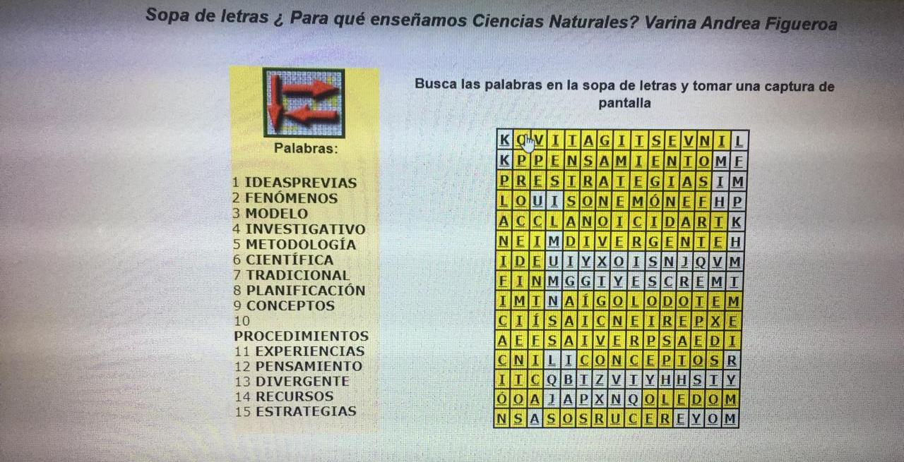

Reactivos

**CONCEPTOS BÁSICOS PARA NIÑOS. ¿QUÉ ES LA CIENCIA?**

1. **La ciencia incluye ___________, ____________, ____________, _____________ y ____________ para probar y cometer errores-haciendo pruebas, fracasando e intentando de nuevo.**
2. Observar lo que está sucediendo, Clasificar u organizar información, Predecir lo que sucederá, Comprobar predicciones bajo condiciones controladas para ver si son correctas y Sacar conclusiones.
3. Observar lo que está sucediendo, Realizar investigaciones, Hipótesis, Experimentos Y Conclusiones.
4. Organizar información, Observar lo que está sucediendo, Experimentar con las situaciones, conclusiones.
5. Predecir lo que sucederá, Clasificar información, Compartir algún experimento, modificar las hipótesis, conclusiones.
6. **_____________Y ______________son muy buenas maneras para que los niños aprendan las ciencias y aumenten su conocimiento sobre las ideas científicas.**
7. Aprender y Explicar.
8. Clasificar y Investigar.
9. Investigar y Experimentar.
10. Explicar y Conversar.
11. **Una buena manera para comenzar él_____________ es compartiendo con él su propio interés en las ciencias.**
12. Proceso de aplicación.
13. Proceso de razonamiento.
14. Proceso de ideas.
15. Proceso aprendizaje.
16. Las______________ también ayudan a los niños a razonar críticamente y sentirse más seguros de su propia habilidad para resolver problemas.
17. ciencias prácticas.
18. Ciencias naturales.
19. Ciencias formales.
20. Ciencias sociales.
21. **Aprender a _________es un paso sumamente importante que nos conduce hacia explicaciones científicas y Finalmente, alentar al niño a ________________.**
22. Razonar, interesarse por las ciencias.
23. observar cuidadosamente, plantear preguntas.
24. Contestar, estudiar.
25. Plantear preguntas, investigar